Skrypt 20

Przygotuj system przedstawiony poniżej:

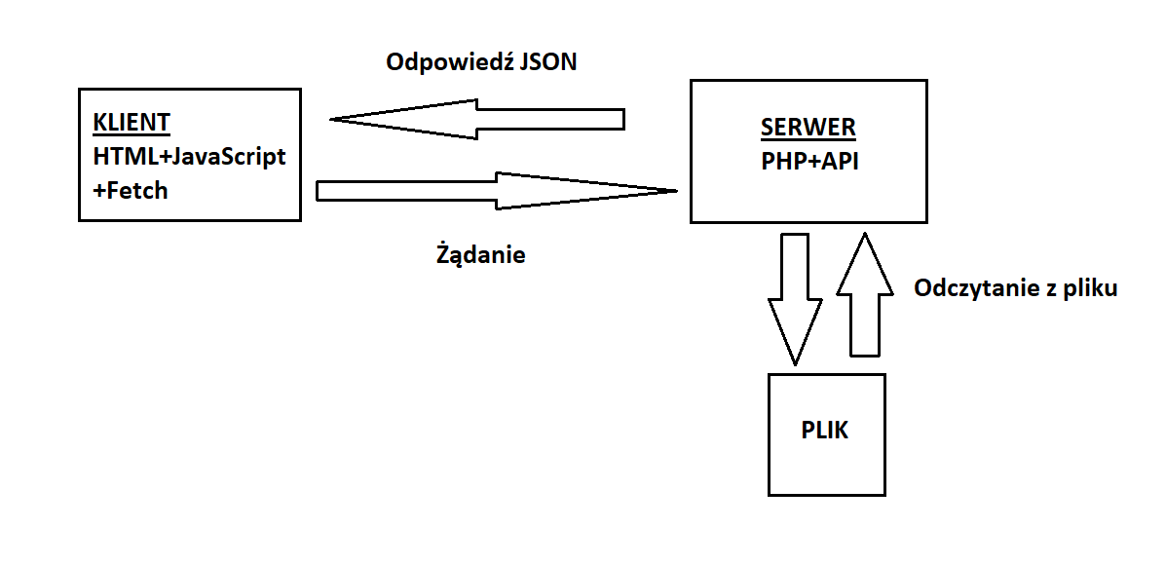

Klient wywołuje za pomocą protokołu http plik o nazwie api.php, w którym należy przygotować kod pobierający z pliku przykładowe imię, nazwisko i adres, a następnie zwracający dane z piku do klienta za pomocą pliku JSON.

PRZYKŁAD KLIENTA(do dokończenia):

<!DOCTYPE html>

<html lang="pl">

<head>

    <meta charset="UTF-8">

    <title>Testowanie API</title>

</head>

<body>

    <h2>Odpowiedź z API:</h2>

    <pre id="response"></pre>

    <script>

        // URL endpointu API

        const endpoint = 'http://localhost/api.php';

        // Wysłanie żądania do API

        fetch(endpoint)

            .then(response => response.json())

            .then(data => {

                // Wyświetlenie odpowiedzi na stronie

                …..

            })

            .catch(error => {

                console.error('Błąd:', error);

            });

    </script>

</body>

</html>

Przykład serwera:

<?php

// Ustawienie nagłówków HTTP

header("Content-Type: application/json");

header("Access-Control-Allow-Origin: *");

// Sprawdzenie metody żądania

if ($_SERVER['REQUEST_METHOD'] === 'GET') {

    // Przykładowe dane do zwrócenia

    $response = [

        "status" => "success",

        "message" => "Hello, this is your simple PHP API!",

        "data" => [

            "name" => "John Doe",

            "email" => "john.doe@example.com"

        ]

    ];

    // Zwrócenie odpowiedzi w formacie JSON

    echo json_encode($response);

} else {

    // Obsługa innych metod żądania (np. POST, PUT, DELETE)

    http_response_code(405);

    echo json_encode(["status" => "error", "message" => "Method not allowed"]);

}

?>